Классный час

«День героев Отечества»

(1 класс )

Цели: расширить кругозор учащихся; повысить интерес к истории Отечества; воспитывать чувство патриотизма.

Учитель: Госдума в 2007 году установила новую памятную дату - День Героев Отечества, который празднуется 9 декабря. «Россияне, отмеченные почетным званием героев, достойны, чтобы у них был собственный праздник».
До 1917 года в этот день (26 ноября по старому стилю) в России отмечался праздник георгиевских кавалеров. Авторы законопроекта предлагают чествовать в этот день Героев Советского Союза, Героев Российской Федерации, кавалеров ордена Святого Георгия и ордена Славы.
Дата 9 декабря выбрана в связи с тем, что в этот день в 1769 году императрица Екатерина II учредила Орден Святого Георгия Победоносца. Этим орденом награждались воины, проявившие в бою доблесть, отвагу и смелость.
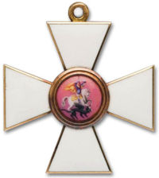 Обратите внимание на этот орден. В центре его Святой Георгий Победоносец. Он сидит на белом коне, в правой руке он держит серебряное копье, которое помогло ему победить змея. Черный змей – это символ зла. Он повержен героем. Верный конь топчет дракона копытами.
- Где еще мы можем встретить этого всадника? (На гербе РФ)
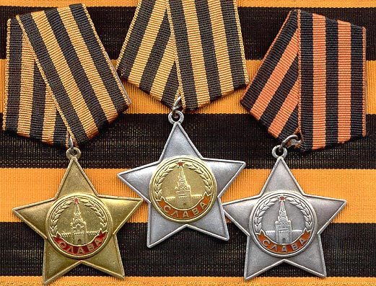 Следующая награда - Орден славы, состоит из трех степеней: I, II, III степени. Высшей степенью ордена является I степень. Орден Славы был учрежден в один день с орденом “Победа”. Он стал последним из “сухопутных” орденов, созданных в годы войны: после него появились только “морские” ордена Ушакова и Нахимова.
Орден имел несколько особенностей, которых не было ни у какой другой отечественной награды. Во-первых, это единственное боевое отличие, предназначенное для награждения исключительно солдат и сержантов . Во-вторых, награждение им осуществлялось только в восходящем порядке, начиная с младшей - III степени. В-третьих, орден Славы до 1974 года был единственным орденом СССР, выдававшимся только за личные заслуги и никогда не выдававшимся ни воинским частям, ни предприятиям, ни организациям. В-четвертых, статус ордена предусматривал повышение кавалеров всех трех степеней в звании, что являлось исключением для советской наградной системы. В-пятых, цвета ленты ордена Славы повторяют расцветку ленты российского императорского ордена Святого Георгия.
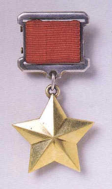 Медаль «Золотая Звезда» — атрибут Героя Советского Союза
Герой Советского Союза — высшая степень отличия СССР, обычно присваивалась за совершение подвига.
- Герою Советского Союза вручалась:
  - высшая награда СССР — орден Ленина;
  - знак особого отличия — медаль «Золотая Звезда»;
  - грамота Президиума Верховного Совета СССР
- Медаль «Золотая Звезда» Героя Советского Союза носится на левой стороне груди над орденами и медалями СССР.
Наряду со взрослыми к этим наградам удостоены дети, такие же как вы, которые вопреки всем протестам взрослых, всякими правдами и неправдами присоединялись к воинским частям, становясь сыновьями и дочерьми полков. Они были подчас незаменимы как разведчики, связные, медицинские сестры, подрывники. Они прославились бессмертными героическими подвигами во имя Родины в незабываемые годы вооруженной борьбы за власть Советов, в грозные дни Великой Отечественной войны или на мирных фронтах нашего народа.
У меня в руках книга «Дети - герои», это страницы истории нашей Отчизны. В партизанской семье выросли покрывшие себя неувядаемой славой – дети - Герои Советского Союза Леня Голиков, Валя Котик и Марат Казей.
Давайте познакомимся с ребятами удостоенными самой высокой правительственной награды. (Учитель зачитывает строки из биографии - Лени Голиков ,Вали Котика, Марата Казея)
Леони́д Алекса́ндрович Го́ликов (известный как Лёня Голиков; подросток-партизан, Герой Советского Союза.Родился 17 июня 1926 г. в деревне Лукино ныне Парфинского района Новгородской области в семье рабочего. Окончил 7 классов. Работал на фанерном заводе № 2 посёлка Парфино.
Бригадный разведчик 67 отряда четвёртой ленинградской партизанской бригады, действовавшей на территории Новгородской и Псковской областей. Участвовал в 27 боевых операциях. Особенно отличился при разгроме немецких гарнизонов в деревнях Апросово, Сосницы, Север.
Всего им уничтожено: 78 немцев, 2 железнодорожных и 12 шоссейных мостов, 2 продовольственно-фуражных склада и 10 автомашин с боеприпасами. Сопровождал обоз с продовольствием (250 подвод) в блокадный Ленинград. За доблесть и отвагу награждён орденом Ленина, орденом Отечественной войны 1 степени, медалью «За отвагу» и медалью Партизану Отечественной войны II степени.
Котик Валя (Валентин Александрович) ( 11.02.1930 - 17.02.1944 ), юный участник партизанского движения на Украине в годы Великой Отечественной войны 1941-1945, пионер, Герой Советского Союза (27.06. 1958, посмертно).
Родился в семье крестьянина. С 1937 жил в г. Шепетовка, учился в средней школе.
После оккупации города немецко-фашистскими войсками вступил в подпольную организацию, был связным; затем с августа 1943 в партизанском отряде И. А. Музалёва, участвовал в боевых действиях; дважды ранен. Погиб в бою.
Марат Казей родился 29 октября 1929 г. в деревне Станьково в крестьянской семье. Белорус. Окончил 4 класса обычной сельской школы.
В годы Отечественной войны, находясь на оккупированной немецкими войсками территории, 12-летний Марат вступил в партизанский отряд. Это было 21 июля 1942 года. Потом он стал разведчиком 200-й партизанской бригады им. Рокоссовского.
9 января 1943 года состоялось боевое крещение мальчика. В районе Станьковского леса в своем первом бою Марат Казей проявил огромное мужество и отвагу. Его ранили в руку, но он все равно продолжал ходить в атаку. Впоследствии парень десятки раз проникал в немецкие гарнизоны и доставлял советскому командованию ценные разведывательные сведения. Неоднократно принимал участие в диверсиях на шоссейных и железных дорогах.
8 мая 1965 года Марату Казею за проявленный героизм в схватках с фашистскими захватчиками присвоили звание Героя Советского Союза, посмертно. Юного партизана награждали еще орденом Ленина, а также медалями “За боевые заслуги” и “За отвагу”.
Вот так дети в то страшное время проявляли мужество и не боялись пожертвовать собой ради освобождения Родины от гнета фашистской нечисти.
Учитель: Героическую историю нашей страны, биографии мальчишек и девчонок в красных галстуках, многие из которых отдали свою жизнь за мирное, счастливое ваше детство, должен знать каждый из вас.
Ученик: Земли Российской преданные дети,
Бессмертными вы стали на планете.
Навстречу солнцу чистыми руками
Победы нашей вознесли вы знамя.

Муниципальное бюджетное образовательное учреждение
«Средняя общеобразовательная школа №12»
г. Энгельса Саратовской области

Конспект классного часа по теме:
«День героев Отечества»
1 класс

Автор:
Дмитриева Светлана Анатольевна,
учитель начальных классов
высшей квалификационной категории

